附件

北京市西城区2020年度考试录用公务员
资格复审地点方位图
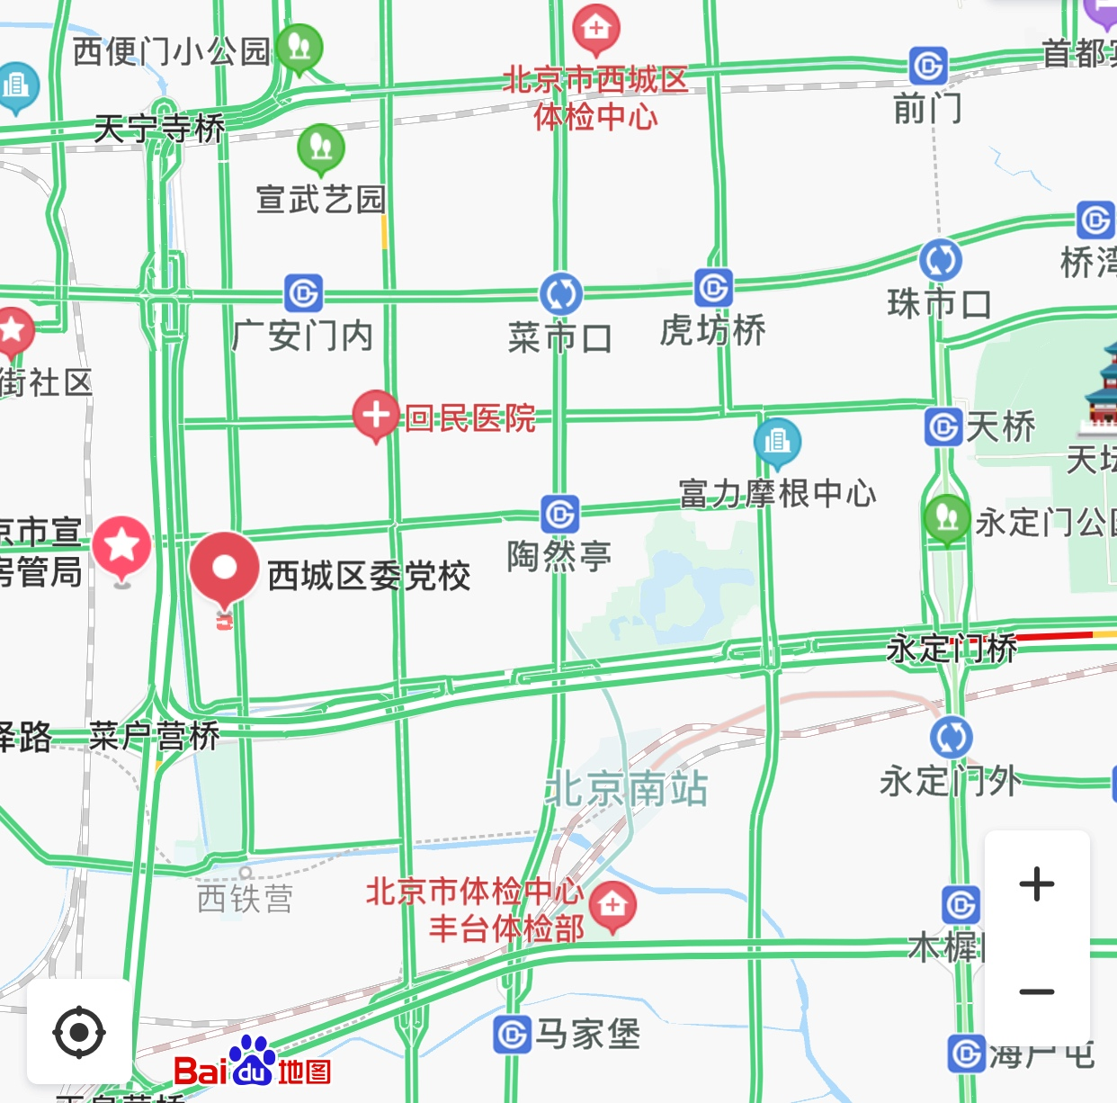

复审地点：中共北京市西城区委党校3层 (北京市西城区南菜园街49号)

